버닝 (Burning, 2018)

이창동 감독의 새로운 영화 <버닝 Burning >은 일본 소설가 무라카미 하루키 의 소설 <헛간을 태우다>를 걱색했다 소설과 영화의 줄거리는 결말을 달리하는 것 처럼 보인다.
영화 <버닝>은 유통업종의 아르바이트를 하며 소설가의 꿈을 가진 종수(유아인)가 어느날 우연히 초등학교 동창 혜미(전종서)를 만나고 혜미가 아프리카에 여행을 간 동안 그녀의 고양이를 돌보는 일을 맡게 되고 혜미는 아프리카에서 돌아오며 부유해 보이는 벤(스티븐 연)과 함께 돌아온다. 이 들 세 명은 몇 번 같이 어울리게 되는데 종수는 벤이 두 달에 한 번의 페이스로 헛간을 태운다는 것을 듣는다 혜미는 실종되고 종수는 혜미를 찾아 다니며 벤을 의심한다.
영화는 헝그리하고 공허하며 외롭고 불확실하게 느껴진다.

아직 날은 어둡지 않고 어두어지려는, 어스름한 그 시간은 눈앞에 다가오는 물체가 나에게 친숙한 개인지, 혹은 나에게 해를 입힐 수 있는 늑대인지 분간하기 어려운 개와 늑대의 시간은 누구나 경험하듯이 숙연해지고 모든 것이 명료해지기도 하지만 알 수 없는 고요함에 갇혀 미세한 불안이 진동하는 시간이다. 마치 무슨 일이 일어날 것만 같은 분위기인데 이 기분은 미지의 삶에 대한 좀 슬픈 기분이다

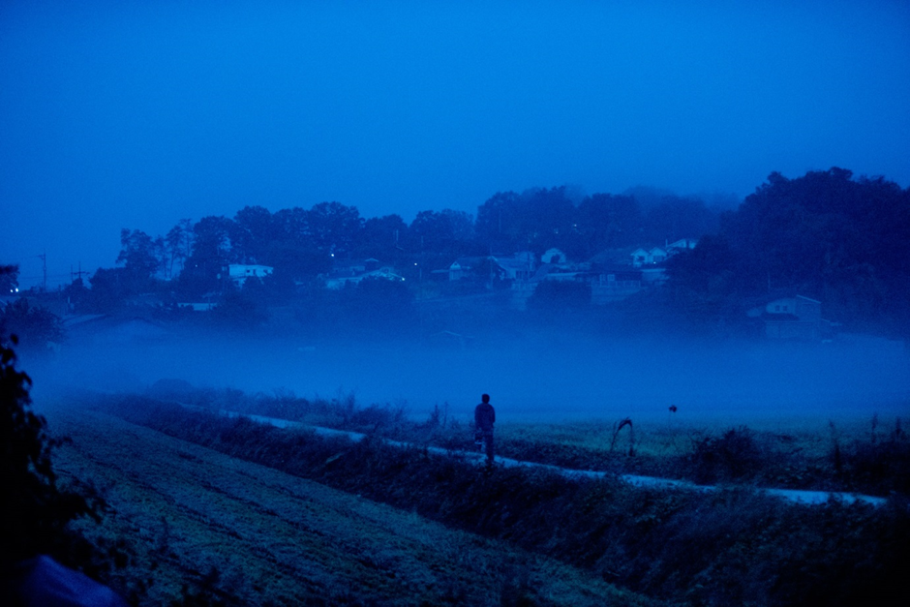

이창동 감독은 영화에서 중요한 요소인 이야기의 흐름에서 화면, 배우, 음악, 관객이 느껴야 것들을 잘 파악하고 있으며 영화 인물들의 성격을 일관성 있게 고수하는 영화세계를 가지고 있다. 그런 점에서 이창동 영화요소에서 비중이 큰 것은 인물들의 성격이다. <초록물고기>에서 <버닝>까지 그의 영화 주인공들의 성격은 생각이 많은 사람이다. 내성적이지만 용기있으며 결국엔 행동한다. 그래서 이창동 감독의 영화들은 관객들에게 현실적이며 정직한 느낌을 준다. 그러나 지난 사회에서 일반적으로 평범한 성격의 범주에 드는 것이 내성적이고 눈에 띄지 않는 성격이지만 결정적 단호함을 가지고 있으며 자신의 뚯대로 행동하는 인물이라면 현재의 사회는 이러한 성격들은 평범하다고 할 수 없다. 인물의 성격의 전형성은 한국 사회의 변화에 따라서 이제 반대가 되었다.
그런데 최근의 영화 <버닝>에 있어서는 인물들에게 더해진 특징이 있는데 그것은 인물 성격의 모호함이다 그는 개와 늑대의 시간의 개념을 인물과 영상에서 인물의 양면성과 모호함과 안개와 저녁시간의 노을과 새벽의 서늘함으로 음향과 함께 입체적인 표현을 만들었다.

그래서 영상에서 아무 소리가 없어도, 영화 <버닝>은 종수가 집에 일이 생겨서 비어있는 자신의 본가로 들어왔을 때, 그리고 아프리카로 떠난 혜미의 부탁으로 고양이에게 먹이를 주기 위해 혜미의 조용한 방안에 앉아있는 종수에게서 공허의 큰 소리가 들리게 만들었다.
다른 한편으로는 철학적인 사고이다. 존재에 관한 여러 에피소드들이다. 혜미가 말했던 우물의 존재, 벤이 말하는 페이스pase 실재하고 있는 것들을 감쪽같이 태워서 없어지게 한다. 존재와 사라짐이다. 영화 버닝에서 헤미의 귤 마임에 관한 가르침이다. 귤이 없다는 것을 잊어버리는 핵심이다. 실재하고 있는 것을 감쪽같이 태운다. 여기에서 다시 모순이 생긴다. 헤미가 없다는 것을 잊어버리면 될 일이었는데 종수는 혜미를 찾아다닌다.
영화 <버닝>의 후반부에 미행을 통해 벤이 혜미를 살해했다고 짐작하는 종수가 후암동의 정돈된 혜미의 방에서 남산타워가 보이는, 북향이고 운이 좋으면 타워의 유리창문에 반사된 햇빛이 하루에 한번 들어오는 그 창문을 마주하고 소설을 쓴다. 그동안 무엇을 써야하는지 알지 못했는데 알게 된 것이다. 남산타워가 바라보는 창가에서 소설쓰는 종수의 모습은 마치 이 영화의 마지막 장면처럼 생각되어 진다.

.

